Fase de calentamiento
Aquí ves un título de un artículo periodístico. ¿Conoces algún invento español? ¿Cuáles conoces? Hablando de inventos en general, ¿qué invento es muy importante para tu vida y por qué?
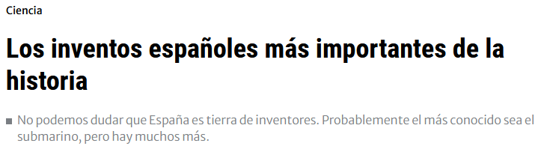

Paso | ¿Qué hacer?
1 | Mira la siguiente imagen y describe lo que puedes ver. | pre-lectura

Paso | ¿Qué hacer?
2 | Pensar en sinónimos para entender textos complicados. | pre-lectura

Relaciona las siguientes palabras con un sinónimo adecuado.

moverse |  | electrónico
el invento |  | bajar
el utensilio |  | el asiento
la mesa |  | convertirse en
el vehículo |  | la labor
la lengua |  | limpiar
simplificar |  | útil
lavar |  | el idioma
poder |  | realizar
hacer |  | la tabla
la silla |  | ser capaz de
digital |  | desplazarse
actualmente |  | el hogar
el trabajo |  | el medio de transporte
la casa |  | la invención
hacerse |  | hoy en día
reducir |  | la herramienta
práctico |  | facilitar

Paso | ¿Qué hacer?
3 | Haz las siguientes tareas de comprensión lectora (A-C). | lectura

A. Un invento práctico
Vas a leer un informe sobre un invento doméstico.
Marca con una cruz (x) la opción correcta.

La fregona
La invención de la fregona ha sido una gran ayuda para simplificar la limpieza del hogar. Antes de su creación, la limpieza del suelo era una tarea tediosa y laboriosa. La fregona, con su diseño práctico y fácil de usar, permite limpiar el suelo de manera rápida y efectiva. Además, su uso ha permitido reducir el consumo de agua y productos químicos en la limpieza del hogar. La fregona se ha convertido en un elemento imprescindible para muchos hogares y ha sido una herramienta muy útil para aquellas personas que desean mantener su hogar limpio y ordenado de una manera más sencilla.

1. Antes, limpiar el piso
A | era una tarea horrible.
B | costaba mucho esfuerzo.
C | se hacía de rodillas.
2. La herramienta doméstica ofrece la posibilidad de
A | lavar el piso fácilmente.
B | aprender a limpiar rápidamente.
C | conseguir una nueva imagen del hogar.
3. El manejo del invento
A | ha cambiado las costumbres de las mujeres.
B | ha bajado la utilización de recursos naturales e industriales.
C | ha revolucionado el comportamiento de consumo de las personas.
4. El invento ha llegado a ser
A | un diseño imprescindible para numerosas herramientas.
B | un sencillo deseo de facilitar el trabajo.
C | un objeto esencial para muchas viviendas.

____/ 4

1 | 2 | 3 | 4
B | A | B | C

B. Una aeronave especial
Vas a leer un informe sobre un vehículo.
Encuentra los elementos correctos de la lista (A-F) para completar las frases (1-4).
Hay dos elementos que no se usan.

El helicóptero
Juan de la Cierva inventó el Autogiro en 1923. Es una aeronave especial porque puede volar despacio y aterrizar en lugares pequeños. A diferencia del helicóptero, sus rotores son impulsados por la corriente de aire generada por el movimiento del avión en el aire. Por eso, es ideal para misiones de rescate y vigilancia en zonas de difícil acceso. También se utiliza para explorar terrenos agrestes. Actualmente, el Autogiro se emplea para la vigilancia de incendios forestales y, en algunos lugares, como medio de transporte turístico.
A | la fuerza del viento.
B | el transporte de productos aeronáuticos.
C | un sitio de tamaño limitado.
D | la ayuda de un motor.
E | el traslado de viajeros.
F | una operación de seguridad.

1 | El Autogiro es capaz de llegar a
2 | El vehículo puede moverse con
3 | El invento resulta perfecto para
4 | En ciertos sitios, hoy en día, la aeronave se utiliza para
____/ 3

____/ 4
1 | 2 | 3 | 4
C | A | F | E

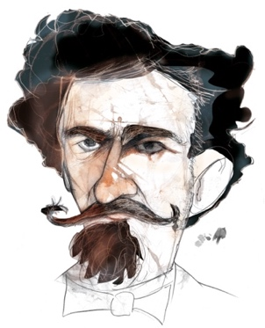
Distraktoren: B, D

C. Un inventor excepcional
Vas a leer un informe sobre Ramón Verea, un inventor español.
Contesta a las preguntas (1-6) con 1-6 palabras.
https://commons.wikimedia.org/wiki/File:Ramón_Silvestre_Verea_Garc%C3%ADa_%28MUNCYT,_Eulogia_Merle%29.jpg

Ramón Verea: Periodista, Escritor, Inventor. Este era Ramón Verea, inventor de la calculadora moderna.
Ramón Verea fue un hombre versátil y multifacético. Nacido en 1833 en España, fue periodista, escritor e inventor. Sin embargo, es más conocido por su invención de la calculadora moderna, que estaba adelantada a su tiempo.
La calculadora de Verea fue patentada en 1878 y se basaba en un sistema de ruedas dentadas que permitían realizar operaciones aritméticas complejas de manera rápida y precisa. Esta calculadora era una verdadera obra maestra de la ingeniería, que superaba en muchos aspectos a las calculadoras existentes en ese momento.
Además de su labor como inventor, Ramón Verea fue también un destacado periodista y escritor. Escribió numerosos artículos para diferentes periódicos y revistas de la época, en los que abordaba temas diversos como la política, la literatura o la historia. También publicó varias novelas y ensayos que le valieron el reconocimiento de la crítica y el público.
En su faceta como inventor, Verea no se limitó a la calculadora. También patentó otros inventos, como una máquina de escribir con caracteres impresos en relieve, que mejoraba la legibilidad de los textos, o una máquina para la fabricación de cigarros, que automatizaba el proceso y reducía los costos de producción.
Ramón Verea fue un hombre adelantado a su tiempo, un auténtico genio que destacó en diferentes campos del conocimiento. Su legado como inventor y escritor es todavía hoy una fuente de inspiración para muchas personas que buscan la excelencia en su trabajo.

1 | ¿Cuándo nació Ramón Verea? | en 1833
2 | ¿Qué invento le hizo famoso? | la calculadora moderna
3 | ¿Con qué mecanismo funcionaba su invento? | un sistema de ruedas (dentadas)
4 | Aparte de ser inventor, ¿a qué profesiones también se dedicó? | - escritor y  - periodista
5 | ¿Qué otros inventos hizo registrar?  (Da una respuesta) | una máquina de escribir/una máquina para la fabricación de cigarros
6 | En su época, ¿cómo lo veían?  (Da una respuesta) | como un hombre adelantado (a su tiempo)/ como un auténtico genio
____/ 6

Paso | ¿Qué hacer?
4 | Discute sobre las siguientes preguntas. | post-lectura

Paso | ¿Qué hacer?
5 | ¿Cómo se puede describir una palabra usando explicaciones? | pre-lectura

Combina los siguientes inventos con sus explicaciones.
La fregona |  | es un dulce popular en todo el mundo.
El futbolín |  | es un juego de un deporte en una mesa.
El Chupa Chups |  | es un barco que puede navegar debajo del agua.
La grapadora |  | es un medio de transporte aéreo.
El teleférico |  | se usa para limpiar el suelo.
La jeringuilla desechable |  | se usa para unir hojas.
El submarino |  | es un instrumento médico para inyectar líquidos.

Paso | ¿Qué hacer?
6 | Preparar una charla de un minuto. | pre-lectura

Prepara una charla de un minuto sobre la siguiente pregunta:
¿Cómo tiene que ser un invento para que tenga éxito?
Puedes usar las siguientes expresiones para estructurar tu charla:

Paso | ¿Qué hacer?
7 | Haz la siguiente tarea de comprensión lectora. | lectura

Inventos españoles
0. Chupa chups
Enric Bernat tuvo una idea revolucionaria en 1957: crear un caramelo montado en un palito. Fundó la compañía de piruletas Chupa Chups en 1958. El logotipo de Chupa Chups fue diseñado por Salvador Dalí en 1969.
1. Traje de astronauta
El granadino Emilio Herrera Linares inventó en 1935 un traje con sistema de refrigeración, micrófono y visera para proteger de los rayos UV, que sirvió para el vestuario de los astronautas de la NASA. Herrera Linares también ayudó a Juan de la Cierva con el autogiro.
2. Autogiro
Juan de la Cierva creó el autogiro, una aeronave parecida al helicóptero que se convertiría en esta máquina voladora. El autogiro es el precursor del helicóptero moderno. El vehículo ideado por Juan de la Cierva constaba de un ala giratoria que se movía con un sistema similar al de los aviones, pero desplazándose con la fuerza del viento. En la prueba realizada en 1923 el autogiro consiguió recorrer hasta 200 metros.
3. Submarino
El ingeniero murciano Isaac Peral diseñó una embarcación sumergible alimentada por energía eléctrica, revolucionando la navegación submarina. Comenzó a trabajar en los planes para un submarino diseñado para uso militar. El primer submarino Peral se fabricó con acero y fue lanzado con éxito en 1888 y actualmente se encuentra expuesto en el Puerto de Cartagena (Murcia).
4. Fregona
En la década de 1960, el ingeniero y oficial del Ejército del Aire, Manuel Jalón Corominas, creó una fregona especialmente diseñada para limpiar el suelo de forma más eficaz y sin tener que agacharse para hacerlo. El invento data de 1956 y desde ese momento dejamos de fregar el suelo de rodillas.
5. Calculadora digital
El ingeniero civil y matemático español Leonardo Torres y Quevedo creó alrededor de 1914 la primera calculadora digital que llevaba a cabo los cálculos de forma autónoma.
6. Silla de ruedas
No está muy claro quién fue el inventor de la silla de ruedas; la primera que fue concebida para transportar a una persona fue creada para el monarca Felipe II de España por un inventor cuyo nombre nadie conoce. En un principio se llamó "silla de inválido". Posteriormente, Stephen Farfler construyó en 1655 una silla autopropulsada sobre tres ruedas para sí mismo.
7. Futbolín
El poeta, editor e inventor gallego Alejandro Campos Ramírez se hizo famoso por su invento muy popular: el futbolín. Inspirado en el ping pong, Campos Ramírez resultó herido durante la Guerra Civil Española en 1936 y tuvo que permanecer en el hospital durante bastante tiempo. Allí conoció a muchos niños que se quejaban de que no podían jugar al fútbol, lo que le dio la idea de crear la mesa de futbolín. Su gran idea fue patentada en 1937 y la disfrutamos desde entonces.
8. Enciclopedia mecánica
Este invento de la maestra, escritora e inventora de Ferrol, Ángela Ruiz Robles, es el precursor del libro electrónico, el ebook. Ruiz Robles (Doña Angelita, como la conocían en su época), creó este artilugio en 1949. La enciclopedia mecánica (máquina tecnológica para estudios) era un dispositivo con circuitos eléctricos y bobinas automáticas que permitía crear textos en diferentes idiomas y que podían leerse digitalmente. Ocupaba lo mismo que una cartera de colegio. La maestra patentó su invento en 1962. Habría que esperar poco más de medio siglo después, para ver aparecer el primer libro electrónico tal y como lo conocemos actualmente.
9. Teleférico
El teleférico fue registrado como patente en 1887. Su inventor es Leonardo Torres Quevedo, quien desarrolló "un sistema de camino funicular aéreo de alambres múltiples". El primer teleférico apto para el transporte público de personas fue inaugurado en 1907 en el Monte Ulía (San Sebastián). Y no tardaría mucho en traspasar fronteras. De hecho, el ubicado en las cataratas del Niagara, se inspiró en este de 1887.
10. Grapadora
Este invento tiene su origen en el País Vasco. Esta región de grandes inventores también ideó uno que cambió el mundo: la grapadora. Fue creada a petición de Luis XVII de Francia, quien encargó a un inventor vasco una forma de coser sus documentos para tenerlos organizados. La grapadora precursora de la actual y aunque hoy en día es una patente que ha facilitado la vida de todo el mundo, no se propagó fuera de nuestras fronteras hasta el siglo XX (1920).

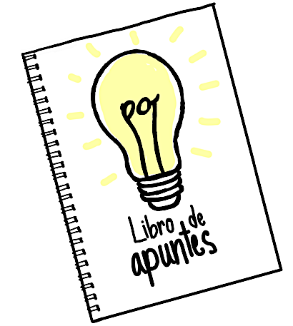
Ideas de inventores españoles

Va a leer algunos textos sobre inventos de origen español.
Relacione los textos (1-11) con sus respectivas ideas
principales (A-M). Hay una idea principal que no se usa.

Se trata de un invento de …

A | un vehículo que puede mover a pasajeros en cabinas a diferentes alturas.
B | un objeto volante que se mueve con la ayuda del aire.
C | un asiento que sirve para desplazar a gente lesionada.
D | un utensilio que ayuda a borrar palabras escritas en hojas de papel.
E | un aparato electrónico capaz de sumar y multiplicar directamente.
F | un vehículo que es capaz de navegar bajo el agua.
G | una prenda de ropa especial para trabajar en el espacio exterior.
H | un dulce de forma redonda puesto en un palo.
I | un utensilio que facilita unir hojas de papel.
J | un aparato informático que se usa para la escritura y lectura.
K | un objeto médico para dar inyecciones una sola vez.
L | un deporte de pelota que se practica en una tabla.
M | una herramienta doméstica para lavar el piso fácilmente.
____/ 10

0 | 1 | 2 | 3 | 4 | 5 | 6 | 7 | 8 | 9 | 10
H | G | B | F | M | E | C | L | J | A | I

Distraktor D,K

Paso | ¿Qué hacer?
8 | Acércate al texto activando de antemano tu conocimiento del mundo. | pre-lectura

¿Qué información esperas encontrar en un texto sobre un invento?

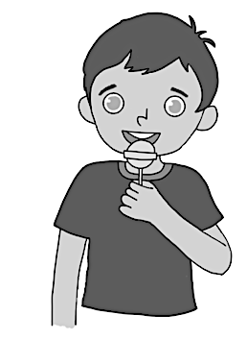
¿Qué asociaciones te evoca la imagen?
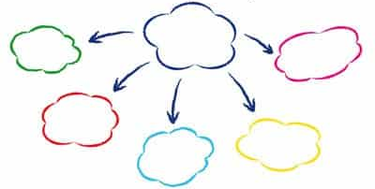

Paso | ¿Qué hacer?
9a | Haz la siguiente tarea de comprensión lectora. Pero antes de empezar a trabajar con el texto, fíjate primero en las oraciones incompletas de la tarea y piensa qué información podría utilizarse para completarlas. | lectura

El dulce más famoso de España
Lee el texto sobre un caramelo muy famoso.
Completa las frases (1-7) con un máximo de 4 palabras.
La primera respuesta (0) ya está hecha y sirve como modelo.
Chupa Chups: la historia del dulce que conquistó el mundo
Eran los años 50, los niños se sacaban de la boca los caramelos para contemplarlos – era un momento mágico – o para esconderlos de sus padres porque estaba prohibido comer golosinas antes de las comidas. De esta forma, los chiquillos se pringaban las manos y los bolsillos y, después, seguían chupando el caramelo.
Este hábito no era nada higiénico, pero el catalán Enric Bernat Fontlladosa encontró una solución práctica y sencilla: introdujo un palo al caramelo y así nacieron los Chupa Chups.
Bernat fundó la empresa Chups en 1958, en Villamayor (Asturias). Una canción promocionaba el producto por la radio, con el anuncio: “Obtén algo dulce para chupar, chupa, chupa como un Chups”.
La expresión “Chupa Chups” se popularizó y acabó siendo el nombre de la compañía. Solo faltaba un buen logotipo para internacionalizar el producto y Bernat pensó en el artista más creativo del momento: Salvador Dalí. El pintor hizo un diseño luciente y alegre. Los Chupa Chups empezaron a fabricarse en otros países y se hicieron famosos.
Campañas publicitarias con celebridades ayudaron al éxito. También los personajes de culto, como el detective Kojak, consumían Chupa Chups, e incluso los astronautas de la estación MIR en 1995. Con ellos, estos dulces no solo conquistaron el mundo, sino también el espacio.
Pero después de casi cincuenta años de éxito, las ventas de Chupa Chups bajaron de forma drástica. Bernat falleció en 2003 y en 2006, la multinacional italo-holandesa Perfetti Van Melle compró la firma.
El infortunio siguió: se cerraron fábricas que eran el sustento económico de muchas familias. También la de Villamayor, donde se fabricó el primer caramelo con palo, que se considera uno de los grandes inventos españoles del siglo XX.
0 | Antes de comer, los niños no tenían permitido … | comer dulces
1 | La novedad del caramelo Chupa Chups fue… | un palo
2 | La empresa Chups nació…  (Da una respuesta) | en 1958  en Villamayor  en Asturias  en 1958 en Villamayor
3 | Un artista famoso creó…  (Da una respuesta) | un diseño luciente/alegre  un buen logotipo
4 | El caramelo les gustaba también a…  (Da una respuesta) | personajes famosos/de culto  los astronautas
5 | Tras casi medio siglo hubo menos… | ventas
6 | El inventor de Chupa Chups murió… | en 2003
7 | Al final muchas fábricas… | cerraron
____/ 7
Paso | ¿Qué hacer?
10 | Discutir sobre la importancia de los inventos. | post-lectura
¿Cuál de los inventos españoles mencionados te parece lo más importante? Explica y discute con tus compañeros. Usa las expresiones de abajo.

https://www.muyinteresante.es/ciencia/9201.html (letzter Aufruf: 13.03.2023)
angelehnt an: https://www.profedeele.es/actividad/5-inventos-espanoles/ (letzter Aufruf: 13.03.2023)
Aufgabe entnommen von: https://www.oesz.at/FIS/MATERIAL/266.pdf (letzter Aufruf: 02.01.2023)

